​​
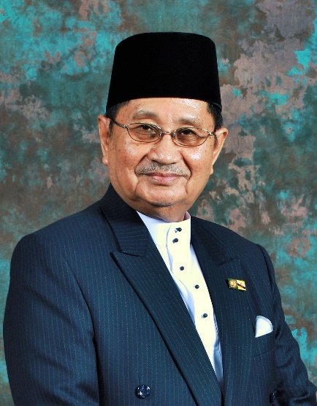
Yang Berhormat Pehin Udana Khatib Dato Paduka Seri Setia Ustaz Hj Awg Badaruddin
bin Pengarah Dato Paduka Hj Awang Othman​

MENTERI HAL EHWAL UGAMA
​​​​
Yang Berhormat Pehin Udana Khatib Dato Paduka Seri Setia Ustaz Haji Awang Badaruddin bin Pengarah Dato Paduka Haji Awang Othman lahir di Negara Brunei Darussalam pada 23hb September 1942.
Mendapat Ijazah Sarjana Siasah Syar'iah (Islamic Legal Policy), Universiti Al-Azhar, Mesir pada tahun 1968 hingga 1971, Kolej Islam Malaya, Klang, Selangor pada tahun 1962 hingga 1967, Sekolah Arab Al-Juned, Singapura pada tahun 1956 hingga 1961 dan Sekolah Melayu Pekan Brunei pada tahun 1950 hingga 1956. Mendirikan rumahtangga dan dikurniakan enam orang cahayamata.
Pengalaman Bekerja:
Mula berkhidmat dalam Kerajaan Kebawah Duli Yang Maha Mulia Paduka Seri Baginda Sultan Dan Yang Di-Pertuan Negara Brunei Darussalam pada tahun 1971 sebagai Pegawai Ugama pada tahun 1971, Penguasa Penerangan dan Tabligh pada tahun 1976, menjadi Ketua Pegawai Penerangan pada tahun 1979, Pengarah Penerangan pada tahun 1980 seterusnya menjadi pengarah Pusat Da'wah Islamiah pada tahun 1985. Seterusnya menjadi Duta Besar ke Republik Indonesia dan Pesuruhjaya Tinggi ke Papua New Guinea pada tahun 1986 hingga 1989. Menjadi Setiausaha Tetap di Jabatan Perdana Menteri pada tahun 1989 hingga 1999.
Dilantik sebagai menjadi Ahli Suruhanjaya Perkhidmatan Awam dan Pemangku Pengerusi Suruhanjaya Perkhidmatan Awam dari 19hb Mei 2001 hingga 23hb Mei 2005, Timbalan Menteri Hal Ehwal Ugama mulai dari 24hb Mei 2005 hingga 28hb Mei 2010, Menteri Hal Ehwal Dalam Negeri dari 29hb Mei 2010 hingga 21hb Oktober 2015.

Pengurniaan:
Di sepanjang perkhidmatannya, Yang Berhormat Pehin Udana Khatib Dato Paduka Seri Setia Ustaz Haji Awang Badaruddin telah dikurniakan Bintang-Bintang Kebesaran dan Pingat Kehormatan oleh Kebawah Duli Yang Maha Mulia Paduka Seri Baginda Sultan dan Yang Di-Pertuan Negara Brunei Darussalam iaitu: Bintang Darjah Seri Paduka Mahkota Brunei (SMB) pada tahun 1982, Bintang Darjah Seri Paduka Mahkota Brunei Yang Amat Mulia (Darjah Kedua) (DPMB) pada tahun 1987, Bintang Darjah Seri Ugama Islam Negara Brunei Yang Amat Bersinar (Darjah Pertama) (PSSUB) pada tahun 1998, Manakala Pingat Hassanal Bolkiah Sultan (Pangkat Pertama) (PHBS) pada tahun 2010, Pingat Bakti Laila Ikhlas (PBLI) pada tahun 2002, Pingat Jasa Kebaktian (PJK) pada tahun 1998 dan Pingat Kerja Lama (PKL) pada tahun 1999.
Yang Berhormat Pehin Udana Khatib Dato Paduka Seri Setia Ustaz Haji Awang Badaruddin telah dikurniakan beberapa anugerah iaitu:
- ASEAN-COCI (Penerangan) pada tahun 1993
- Lee Kuan Yew Fellowship, Singapura pada tahun 1995
- S.E.A Write Award, Bangkok, Thailand pada tahun 1998
- MASTERA, Kuala Lumpur, Malaysia pada tahun 1999

Dasar Privasi | Penafian | Syarat-Syarat Penggunaan
© Hak Cipta 2016 Kementerian Hal Ehwal Ugama, Brunei Darussalam. Semua Hak Terpelihara.
http://www.kheu.gov.bn/SitePages/Menteri%20Hal%20Ehwal%20Ugama.aspx

